**Математическое и имитационное моделирование**

**Лабораторная работа №8**

**Хусаинов Ренат, 4 группа**

**Вариант 15**

**Тема:** Приближенное решение задачи Дирихле для уравнения Лапласа в прямоугольной области. Метод усреднения Либмана.

**Постановка задач:**

1) Найти приближенное решение задачи Дирихле для уравнения Лапласа в прямоугольной области методом усреднения Либмана.

2) Задания для своего варианта взять из пособия:

Воробьева Г.Н., Данилова А.Н. Практикум по вычислительной математике. -М.: Высшая школа, 1990. (стр. 161-163, Глава X, Работа №1)

3) Построить график (сечения) полученного решения, оценить погрешность решения и сделать вывод.

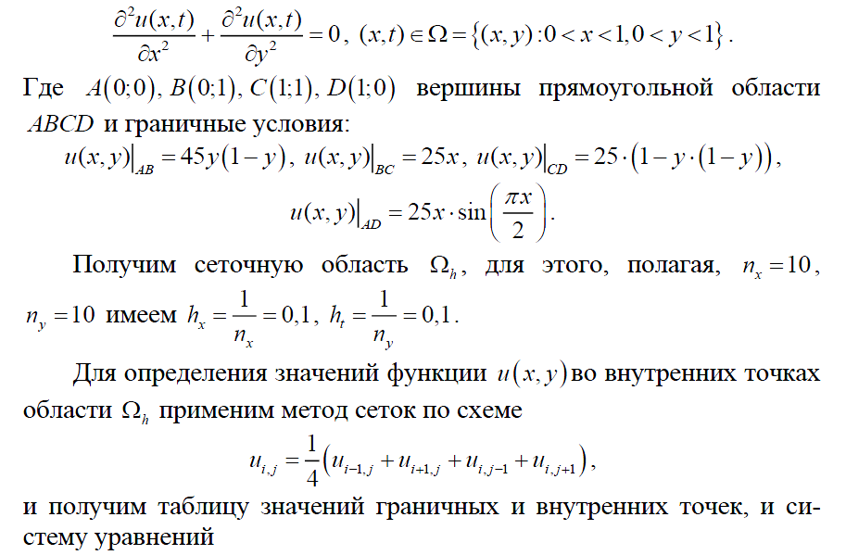

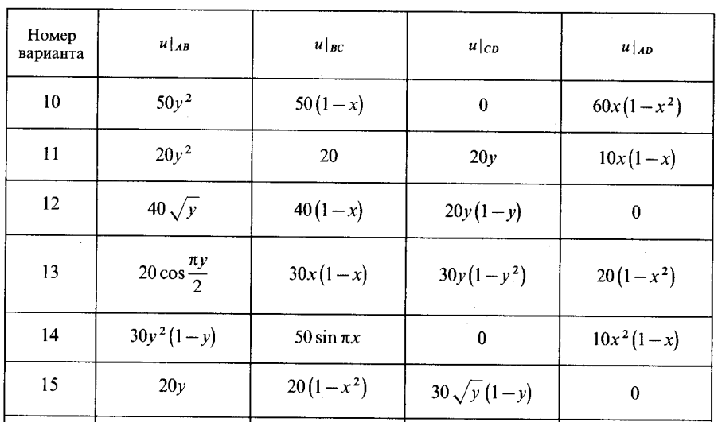





Таблица нулевых приближений

|  |  |  |  |  |  |  |  |  |  |  |  |  |
| --- | --- | --- | --- | --- | --- | --- | --- | --- | --- | --- | --- | --- |
| y | B |  |  |  |  |  |  |  |  |  | C |  |
| 1.00 | 20.00 | 19.80 | 19.20 | 18.20 | 16.80 | 15.00 | 12.80 | 10.20 | 7.20 | 3.80 | 0.00 | h |
| 0.90 | 18.00 | 19.87 | 19.87 | 19.87 | 19.87 | 19.87 | 19.87 | 19.87 | 19.87 | 19.87 | 2.85 | 1.87 |
| 0.80 | 16.00 | 17.38 | 17.38 | 17.38 | 17.38 | 17.38 | 17.38 | 17.38 | 17.38 | 17.38 | 5.37 | 1.38 |
| 0.70 | 14.00 | 15.03 | 15.03 | 15.03 | 15.03 | 15.03 | 15.03 | 15.03 | 15.03 | 15.03 | 7.53 | 1.03 |
| 0.60 | 12.00 | 12.82 | 12.82 | 12.82 | 12.82 | 12.82 | 12.82 | 12.82 | 12.82 | 12.82 | 9.30 | 0.82 |
| 0.50 | 10.00 | 10.75 | 10.75 | 10.75 | 10.75 | 10.75 | 10.75 | 10.75 | 10.75 | 10.75 | 10.61 | 0.75 |
| 0.40 | 8.00 | 8.82 | 8.82 | 8.82 | 8.82 | 8.82 | 8.82 | 8.82 | 8.82 | 8.82 | 11.38 | 0.82 |
| 0.30 | 6.00 | 7.03 | 7.03 | 7.03 | 7.03 | 7.03 | 7.03 | 7.03 | 7.03 | 7.03 | 11.50 | 1.03 |
| 0.20 | 4.00 | 5.38 | 5.38 | 5.38 | 5.38 | 5.38 | 5.38 | 5.38 | 5.38 | 5.38 | 10.73 | 1.38 |
| 0.10 | 2.00 | 3.87 | 3.87 | 3.87 | 3.87 | 3.87 | 3.87 | 3.87 | 3.87 | 3.87 | 8.54 | 1.87 |
| 0.00 | 0.00 | 0.00 | 0.00 | 0.00 | 0.00 | 0.00 | 0.00 | 0.00 | 0.00 | 0.00 | 0.00 | D |
| A | 0.00 | 0.10 | 0.20 | 0.30 | 0.40 | 0.50 | 0.60 | 0.70 | 0.80 | 0.90 | 1.00 | x |

Таблица 64 приближение

|  |  |  |  |  |  |  |  |  |  |  |  |  |
| --- | --- | --- | --- | --- | --- | --- | --- | --- | --- | --- | --- | --- |
| y | B |  |  |  |  |  |  |  |  |  | C |  |
| 1.00 | 20.00 | 19.80 | 19.20 | 18.20 | 16.80 | 15.00 | 12.80 | 10.20 | 7.20 | 3.80 | 0.00 | h |
| 0.90 | 18.00 | 17.56 | 16.93 | 16.04 | 14.87 | 13.42 | 11.70 | 9.73 | 7.54 | 5.20 | 2.85 | 1.87 |
| 0.80 | 16.00 | 15.50 | 14.90 | 14.15 | 13.22 | 12.11 | 10.85 | 9.47 | 8.03 | 6.62 | 5.37 | 1.38 |
| 0.70 | 14.00 | 13.53 | 13.02 | 12.41 | 11.72 | 10.93 | 10.10 | 9.26 | 8.49 | 7.87 | 7.53 | 1.03 |
| 0.60 | 12.00 | 11.61 | 11.20 | 10.75 | 10.27 | 9.78 | 9.32 | 8.95 | 8.76 | 8.84 | 9.30 | 0.82 |
| 0.50 | 10.00 | 9.71 | 9.41 | 9.10 | 8.81 | 8.56 | 8.41 | 8.44 | 8.75 | 9.44 | 10.61 | 0.75 |
| 0.40 | 8.00 | 7.80 | 7.60 | 7.41 | 7.27 | 7.21 | 7.29 | 7.63 | 8.33 | 9.54 | 11.38 | 0.82 |
| 0.30 | 6.00 | 5.87 | 5.75 | 5.66 | 5.62 | 5.67 | 5.90 | 6.42 | 7.38 | 9.00 | 11.50 | 1.03 |
| 0.20 | 4.00 | 3.93 | 3.87 | 3.83 | 3.84 | 3.94 | 4.20 | 4.73 | 5.75 | 7.59 | 10.73 | 1.38 |
| 0.10 | 2.00 | 1.97 | 1.94 | 1.93 | 1.95 | 2.02 | 2.20 | 2.56 | 3.29 | 4.86 | 8.54 | 1.87 |
| 0.00 | 0.00 | 0.00 | 0.00 | 0.00 | 0.00 | 0.00 | 0.00 | 0.00 | 0.00 | 0.00 | 0.00 | D |
| A | 0.00 | 0.10 | 0.20 | 0.30 | 0.40 | 0.50 | 0.60 | 0.70 | 0.80 | 0.90 | 1.00 | x |

∆= 0.0092<ε

Таким образом 64 приближение удовлетворяет заданной точности.

Выполнение граничных условий следует из самого способа нахождения начального приближения и последующего итерационного процесса поиска приближенного решения искомой задачи.

Качественно оценить приближенное решение можно, если построить по полученным значениям график функции U(x;y).

Рис. 1 График задачи Дирихле

Динамику решения можно проследить, если провести сечения полученной поверхности плоскостями перпендикулярными координатным осям.

Рис. 2 Сечения по x

Рис. 3 Сечения по y

Оценку погрешности найденных значений искомой функции U(x;y) получим из оценки погрешности аппроксимации уравнения Лапласа O(h2), тогда абсолютная погрешность решения имеет порядок ∆U ~ 0.01, т.е. соответствует заданной допустимой погрешности ε=10-2.

**Вывод**

Из полученных графиков можно сделать вывод, что найденное решение поставленной задачи качественно верно отражает исследуемый процесс. Численные значения искомой функции могут быть использованы (в пределах погрешности) при численном моделировании процессов описываемых задачей Дирихле.